Ficha de desenvolvimento
Nome da Escola | _____________________________________________ | Ano letivo 20___-20___ |  | Matemática | 7.º ano
Nome do Aluno | _____________________________________________ | Turma | N.º | Data
Professor | _____________________________________________ | __________ | ______ | ____-____-20__

Num gráfico de barras, 30% do conjunto de dados são representados por uma barra com 4 cm de altura.
1
Determina a altura da barra que representa 20% dos dados.
Completa cada uma das frases com «nunca», «por vezes» ou «sempre» de modo a obteres afirmações verdadeiras.
2
2.1. A média de um conjunto de dados _________ é maior do que o maior dos dados.
2.2. A média de um conjunto de dados que não são todos iguais é _________ menor do que o máximo do conjunto dos dados.
2.3. A mediana de um conjunto de dados _________ é igual a um dos dados.
2.4. Se um conjunto de dados é de natureza qualitativa _________ é possível calcular a média.
Uma empresa de comunicação social é detentora de quatro publicações: um jornal generalista, um jornal desportivo, um jornal semanário e uma revista. Durante o mês de abril registou o seguinte número de assinaturas digitais.
3
Publicação | Jornal generalista | Jornal desportivo | Jornal semanário | Revista
N.º de assinaturas digitais | 130 | 120 | 80 | 120
3.1. Com os dados da tabela constrói um gráfico circular.
3.2. Relativamente ao conjunto de dados indica a moda.
3.3. Escolhendo uma assinatura digital, ao acaso, qual é a probabilidade de ser do jornal desportivo?
Caule | Folhas
3 | 5 | 7 | 8
4 | 3 | 5 | 5 | 7 | 8 | 8 | 9 | 9
5 | 0 | 1 | 2 | 2 | 4 | 5 | 8
6 | 0 | 0 | 0 | 5 | 5 | 7 | 8 | 9
7 | 0 | 1 | 2 | 5
No diagrama de caule-e-folhas ao lado estão registados os tempos, em minutos, que os turistas gastaram na visita a um museu, num determinado dia.
4
4.1. Quantos turistas visitaram o museu nesse dia?
4.2. Qual é a moda?
4.3. Determina a mediana e interpreta o resultado obtido.
4.4. Qual é a probabilidade de, ao escolher um turista, ao acaso, este tenha demorado mais do que uma hora na visita ao museu?


Na escola da Francisca formou-se um grupo de voluntários com o propósito de visitar pessoas de idade, para os apoiar afetivamente, na compra de géneros alimentares e medicação. Este projeto é coordenado pelo Professor Joaquim que, no final do mês, apresentou a seguinte tabela com um balanço deste projeto.
5
Número de visitas | Número de alunos
3 | 10
4 | 15
5 | 16
6 | 9

Com os dados da tabela, constrói um gráfico de barras.
Relativamente a este conjunto de dados:
5.1. indica a moda;
5.2. determina a média;
5.3. determina a mediana e interpreta o valor obtido;
5.4. constrói um gráfico de barras.
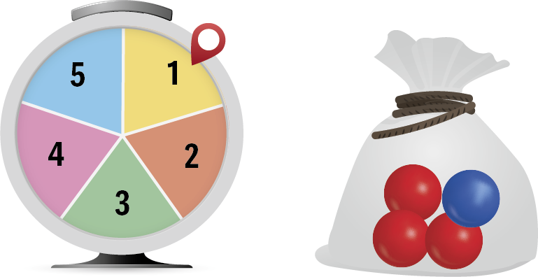
Na figura ao lado está representada uma roda da sorte e um saco com uma bola azul e três bolas vermelhas.
6
6.1. Qual é a probabilidade de, ao rodar a roda da sorte, sair um número ímpar?
6.2. Qual é a probabilidade de, ao retirar uma bola do saco, ao acaso, sair a bola azul?
6.3. Considera agora a experiência aleatória que consiste em rodar a roda da sorte e registar o número que sai e de seguida retirar uma bola do saco e anotar a cor.
Determina a probabilidade de sair um número par e uma bola vermelha.
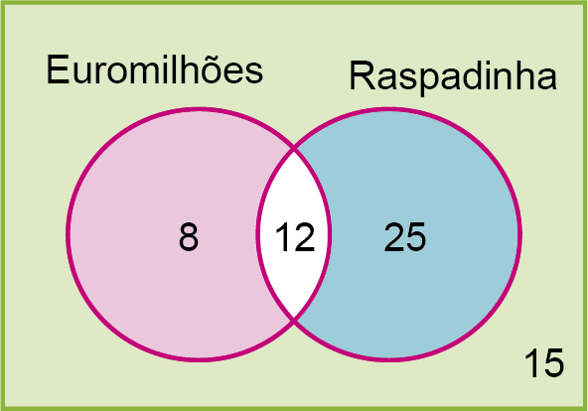
O Sr. Fortunato tem uma papelaria e registou, durante um dia, o número de clientes que apostaram no Euromilhões ou compraram Raspadinhas. Com os resultados obtidos construiu o seguinte diagrama de Venn.
7
7.1. Quantos clientes foram à papelaria nesse dia.
7.2. Determina a percentagem clientes que não apostou em nenhum dos jogos.
7.3. Escolhendo um cliente, ao acaso, determina a probabilidade de ter apostado em apenas um dos jogos.
O Pedro colocou num saco bolas pretas e bolas brancas. O Pedro vai retirar, ao acaso, uma bola do saco. Sabe-se que a probabilidade de a bola retirada ser preta é 0,4.
8
8.1. Qual é a probabilidade de a bola retirada ser branca?
8.2. Sabe-se que o saco contém 2 bolas pretas. Quantas bolas brancas estão no saco?
8.3. Considera agora que o Pedro extrai, sucessivamente e sem reposição, duas bolas do saco. Determina a probabilidade de as duas bolas serem brancas.
Apresenta o resultado na forma de uma fração irredutível.
Sugestão: Começa por construir uma tabela de dupla entrada ou um diagrama de árvore.

